Terminerinnerung:
Tag der offenen Tür an den Eckert Schulen am 9. Juni:

Neue Karrierechancen, große Unterhaltung und ein
spannender Lern- und Erlebnistag für die ganze Familie

Beim diesjährigen Tag der offenen Tür stehen die digitalen Lernwelten von morgen im Fokus. Am Nachmittag kommt die Bayern-1-Band zum Livekonzert auf den Eckert-Campus.

Regenstauf — Heute schon einen Blick in die Zukunft des Lernens und Arbeitens werfen: Möglich macht das der diesjährige Tag der offenen Tür am Campus der Eckert Schulen an diesem Samstag, den 9. Juni. In speziell konzipierten Mitmach-Workshops, spannenden Vorträgen und mit individuellen Beratungsmöglichkeiten öffnet Bayerns größtes privates Weiterbildungs-unternehmen Interessierten die Welt zu den Karrierechancen von morgen. Was den Tag der offenen Tür an den Eckert Schulen besonders macht: Das Event soll auch in diesem Jahr ein Fest für die Region Regensburg und für die ganze Familie sein. „Wir wollen Danke sagen für das gute Miteinander an unserem Standort und zeigen, welche Impulse wir hier am Campus für eine erfolgreiche Zukunft setzen“, sagt der Vorstandsvorsitzende, Alexander Eckert von Waldenfels. Jeder sei herzlich eingeladen, sich selbst ein Bild zu machen. Nach spannenden Lernerlebnissen in High-Tech-Lernlaboren, in der modernen Lehrküche oder in den Seminarräumen von 11 bis 16 Uhr wird deshalb auch heuer gemeinsam gefeiert: Ab 16 Uhr spielt die Bayern-1-Band live auf dem Campusgelände. Der Eintritt ist frei.

Von High-Tech-Lernlaboren bis hin zum „blended learning“, also der Verbindung aus Präsenzkursen und Online-Seminaren in neuer Dimension: Als einer von Deutschlands führenden privaten Weiterbildungsanbietern sind die Eckert Schulen heute Motor dafür, um die vierte industrielle Revolution in die Fachkräfte-Ausbildung zu integrieren. Industrie 4.0 revolutioniert die Berufswelt: Viele Jobprofile werden sich verändern bei der Tätigkeit in einer „Smart Factory“. Kompetenz 4.0 nennt sich der Schlüssel zum nachhaltigen Erfolg im modernen Arbeitsleben.

Wie lässt sich eine erfolgreiche Karriere in der digitalen Welt bauen?

Am 9. Juni gewähren die Eckert Schulen einen Einblick in diese digitale Zukunft und geben Antworten auf die Frage: Wie bleiben Fachkräfte in der neuen digitalen Welt erfolgreich? Mit jährlich mehr als 8.000 Absolventen und über 50 Standorten in ganz Deutschland gehören die Eckert Schulen heute zu den Marktführern im Bereich der beruflichen Aus- und Weiterbildung. Das bewährte Erfolgsgeheimnis können Besucher am Tag der offenen Tür erleben: Bildung am Puls der Zeit, nah am Teilnehmer, nah an der Wirtschaft. Einzigartig dabei ist das Bildungskonzept „Eckert 360 Grad“. Es stimmt die unterschiedlichen Lebenskonzepte mit den angestrebten Berufswünschen lückenlos und maßgeschneidert aufeinander ab — auch in zukunftsweisenden Kombinationen aus Vor-Ort- und digitalen Lernphasen.

100 Aktionen, Workshops und Vorträge:

Exklusive Einblicke in die digitalen Erfolgsberufe von morgen

Zwischen 11 und 16 Uhr bieten die Dozenten und Experten der Eckert Schulen in allen Fachbereichen bei rund 100 Aktionen, Workshops und Vorträgen spannende und interaktive Lernerlebnisse und Einblicke in die Erfolgsberufe von morgen: So können Interessierte einem Industrieroboter bei der Arbeit zuschauen, lernen, warum sich ein Elektromotor dreht und erfahren, ob das eigene Passwort im Internet sicher ist. Beim „Virtual Reality Training“ lernen Besucher, wie sie „wie Ikarus fliegen“ können. Bei der Arzneimittelherstellung schauen die Gäste den Ausbildern der Pharmazeutisch-Technischen Assistenten über die Schulter. Oder lassen sich einen kostenlosen Sehtest oder einen Gratis-Medizincheck erstellen. Auf einem „IQ-Parcours“ wartet auf die Besucher ein Intelligenztest, wie er in vielen Bewerbungsverfahren zum Einsatz kommt. Kennenlernen kann man auch neue Berufsbilder wie z.B. den „Online Channel Manager“ in der Hotellerie 4.0. Ein Fragebogen leitet die Besucher durch die Aktionen. Mit den richtigen Antworten kann man sich um 15 Uhr an einem digitalen Quiz in der Bibliothek beteiligen.

Gastronomie von der „Cocktail-Outdoorbar“ bis zum „Deli+Fresh“

Zahlreiche gastronomische Angebote – vom selbstgemixten Cocktail an der Lehr-Bar in der Hotelfachschule bis hin zum Drink an der Cocktail-Outdoorbar, vom Schweinebraten in der Mensa über hausgemachte Kuchen und Snacks im „Deli&Fresh“ bis hin zu Pizza & Pasta in der neueröffneten „Campus Sports Bar“ — garantieren, dass niemand hungrig oder durstig nach Hause geht. Auch zahlreiche externe Partner der Eckert Schulen sind beim Tag der offenen Tür zu Gast: von Weltmarktführern aus der Industrie bis hin zu regionalen Unternehmen aus dem Raum Ostbayern. „Der Tag bietet ein in dieser Form einmaliges Komplettangebot zum Thema Kompetenz 4.0. rund um den beruflichen Erfolg von morgen in einer entspannten Atmosphäre“, sagt Andrea Radlbeck, Marketingleiterin der Eckert Schulen.

Live-Unterhaltung von der Schulband „Easy Monday“ bis hin zu Percussion-Klängen,

eine Fotoausstellung in Schwarz und Weiß und Foto-Souvenirs im Hippie-Stil

Ein umfangreiches Rahmenprogramm bietet Unterhaltungsgenuss für beinahe jeden Geschmack. Unter anderem geplant: Auftritte der Schwarzlicht-Theatergruppe, der Schulband „Easy Monday“ und der Percussion-Gruppe „Djembegal“. Künstlerische Einblicke in die Welt der Eckert Schulen eröffnet die Ausstellung „Faces of Eckert“. Die Schwarz-Weiß-Fotos porträtieren Schüler, Studierende und Mitarbeiter an Bayerns größtem privaten Lerncampus. Die kleinsten Gäste können sich beim Kinderschminken „verwandeln“ lassen. Zu Gast auf dem Gelände wird auch ein Foto-Bully sein. Der verspricht eine ganz besondere Erinnerung: Dort können Gäste ihren Besuch in einem Oldtimer-VW-Bus mit einem Fotoautomaten im Hippiestil der 70er Jahre festhalten — und das Bild als Souvenir mit nach Hause nehmen. Sportliche Besucher haben ebenfalls die Qual der Wahl: von Boule über Bogenschießen und vom Fitness-Test bis hin zum Minigolf. Ab 16 Uhr wird die Bayern-1-Band den Campus auf einer großen Bühne unter freiem Himmel rocken: Die Gruppe will die Besucher mit den größten Hits der 70er und 80er Jahre begeistern. Der Eintritt zu allen Aktionen ist frei.

Mehr Informationen im Internet

Mehr Informationen und einen kompletten Überblick über die zahlreichen Angebote beim Tag der offenen Tür unter https://www.eckert-schulen.de/tdot2018/

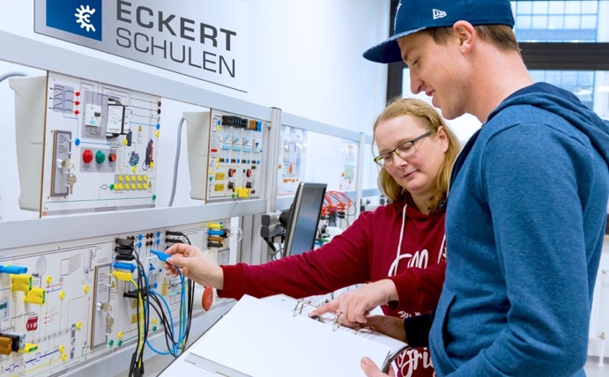

Am 9. Juni gewähren die Eckert Schulen einen Einblick in diese digitale Zukunft und geben Antworten auf die Frage: Wie bleiben Fachkräfte in der neuen digitalen Welt erfolgreich? Foto: Eckert Schulen

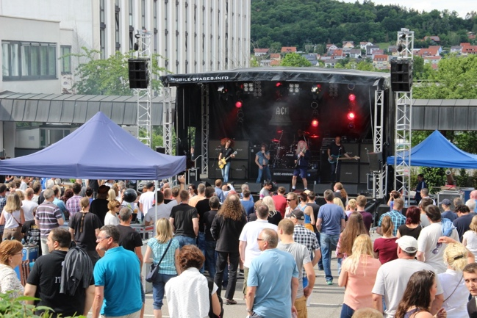
Ein umfangreiches Rahmenprogramm bietet Unterhaltungsgenuss für beinahe jeden Geschmack. Foto: Eckert Schulen

Pressekontakt:
Dr. Robert Eckert Schulen AG
Dr.-Robert-Eckert-Str. 3, 93128 Regenstauf
Telefon: +49 (9402) 502-480, Telefax: +49 (9402) 502-6480
E-Mail: andrea.radlbeck@eckert-schulen.de
Web: www.eckert-schulen.de
___________________________________
Die Eckert Schulen sind eines der führenden privaten Unternehmen für berufliche Bildung, Weiterbildung und Rehabilitation in Deutschland. In der 70-jährigen Firmengeschichte haben rund 100.000 Menschen einen erfolgreichen Abschluss und damit bessere berufliche Perspektiven erreicht. Die Eckert Schulen tragen dazu bei, dass möglichst viele eine qualifizierte Aus- und Weiterbildung erhalten. Das Bildungskonzept „Eckert 360 Grad“ simmt die unterschiedlichen Lebenskonzepte mit den angestrebten Berufswünschen lückenlos und maßgeschneidert aufeinander ab. Die flexible Kursgestaltung, eine praxisnahe Ausbildung und ein herausragendes technisches Know-how sorgen für eine Erfolgsquote von bis zu 100% und öffnen Türen zu attraktiven Arbeitgebern.

